Problemas:
1) Line en el beforeAddLine no devuelve el location:
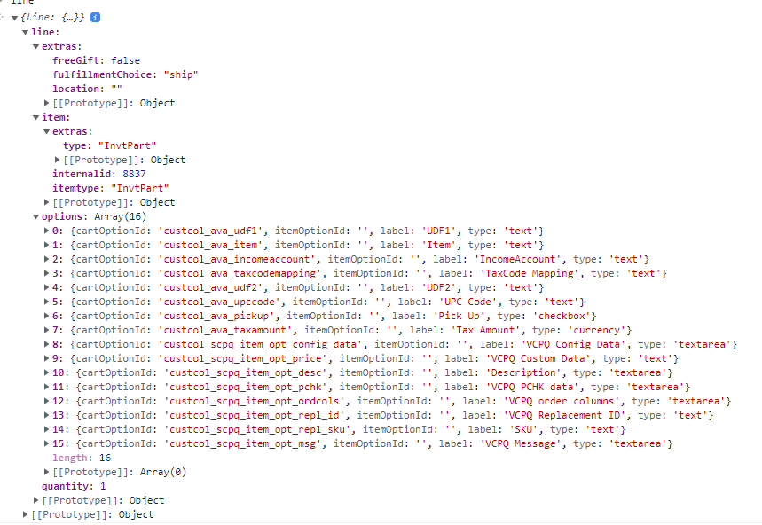
Para obtener la info, agregar un transaction line field? Creo no se puede
Cree un transaction line field siguiendo los pasos de Intermex, viene vacio al igual que location.

O hacer un servicio para obtener los datos del ítem. Más factible.
El tema también está en que cuando apreten add to cart, este apuntando a ese warehouse, no se como funciona eso.
Que pasa si toma de otro warehouse??
2) No podemos usar el ejemplo de Intermex, poner un pop up para cuando se presiona add to cart en cualquier lado, porque nativamente tira un cartel de error si se rechaza la promera en pdp, pero el pop up no se muestra para quick add y reorder history, y hay que agregar un fix que funciona solo en SCA para chequear en que vista estoy parado y en caso de estar en quick add y reorder history, hacer que aparezca el pop up.
Este proyecto es SC, eso no se puede hacer entonces.

3) No creo que se pueda deshabilitar el botón, porque entonces en quick add debería poder deshabilitarlo también, y para eso tengo que identificar que estoy en quick add y se hace un lio.

Hacer un scriptable cart, con un suitelet para obtener los datos del item
Lo hice en otro proye, en orca.

Uso item search para obtener cada una de las líneas cuando se agrega, la location que viene ahí asociada con el item.

